COMITÉ INTERGREMIAL EXPRESÓ SU TOTAL RESPALDO A LA ALCALDÍA DE PASTO, FRENTE A LAS ACCIONES PARA GARANTIZAR EL ESPACIO PÚBLICO EN EL CENTRO DE LA CIUDAD
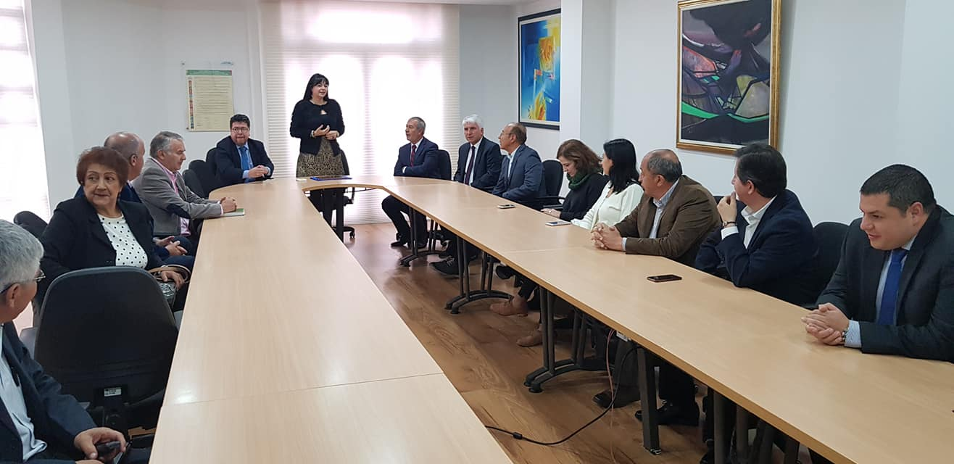
El Comité Intergremial de Nariño, durante su sesión de este lunes 18 de febrero destacó y expresó su total respaldo al trabajo realizado por el Alcalde de Pasto Pedro Vicente Obando Ordóñez encaminado en garantizar el espacio público en centro de Pasto, a través de las medidas establecidas en el decreto 013.
Durante la reunión que se cumplió en la sala de juntas de la Cámara de Comercio el mandatario recibió el respaldo de los integrantes de este órgano para continuar trabajando en el control del uso del espacio público, mejorando la circulación de peatones, movilidad y seguridad en las calles.
“Un agradecimiento sincero al Comité Intergremial por el respaldo que le ha dado a la Alcaldía en todas las medidas que se han tomado en la ciudad con el fin de garantizar que el espacio público retorne a los ciudadanos”, indicó el mandatario durante el encuentro.
Para la directora ejecutiva de Fenalco Nariño y presidenta del Comité Intergremial de Nariño, Eugenia Zarama, las medidas tomadas por la Alcaldía de Pasto a través del decreto 013, merecen un completo apoyo. “Esta medida es muy importante para los gremios y la economía. No hay competencia más desleal para el que paga impuestos o tiene una carga impositiva, que las ventas en la calle, y lastimosamente hemos visto que año tras año esta situación se había incrementado sin control. Gracias a este decreto y a los aliados estratégicos hemos visto se mejora considerablemente la movilidad y seguridad en Pasto”, indicó la directiva.
De igual manera el presidente de la Asociación Nariñense de Ingenieros, Nelson Peña, manifestó que, pese a que las medidas adoptadas desatan polémica en algunos sectores, son precisas para evitar que la invasión de calles y andenes crezca. “Son medidas muy necesarias para la ciudad y se requiere de valor para su aplicación. Sabemos que este trabajo no es fácil por ello el gobierno municipal merece un apoyo total a la continuidad de una labor positiva para todos”, puntualizó.
Los diferentes gremios se unieron a la voz de respaldo a la labor de la Administración Local, no sólo para garantizar el uso del espacio público, sino para atender socialmente la problemática de la informalidad. “Apoyamos la actuación del Alcalde de Pasto, destacando los esfuerzos del gobierno actual para que esta población tenga una oportunidad de trabajo diferente”, indicó el director ejecutivo de Adiconar Hugo Ernesto Sánchez.
En esta sesión, los integrantes del Comité Intergremial de Nariño también reconocieron la gestión desarrollada por el actual presidente ejecutivo de la Cámara de Comercio de Pasto, Arturo Fidel Díaz Terán, destacando la transformación y posicionamiento que la entidad alcanzó en los últimos años.
“Nos unimos a este reconocimiento, agradeciéndole la gestión que está realizando en nuestra ciudad. Es un gran aliado de la Administración Municipal y de forma conjunta hemos podido sacar adelante diferentes programas, sobre todo los destinados a la reconversión laboral”, indicó el alcalde Pedro Vicente Obando Ordóñez.
A su turno Arturo Fidel Díaz precisó que los logros alcanzados por la Cámara de Comercio son fruto de un trabajo conjunto que ha permitido una labor en beneficio del sector comercial y empresarial del municipio. “En alianza estratégica con la Alcaldía de Pasto, hemos establecido un fondo de microfinanciamiento para apoyar el surgimiento de nuevas empresas, afianzamiento de las que ya existían y sobre todo generar esperanzas de crecimiento económico en aquellas personas que tienen ideas de negocio”, expresó.
Información: Director de Espacio Público, Fredy Andrés Gámez Castrillón. Celular: 3188779455

Somos constructores de paz

ENTREGAN RESULTADOS DEL PROGRAMA DE AGUA POTABLE Y SANEAMIENTO BÁSICO PARA EL MUNICIPIO DE PASTO
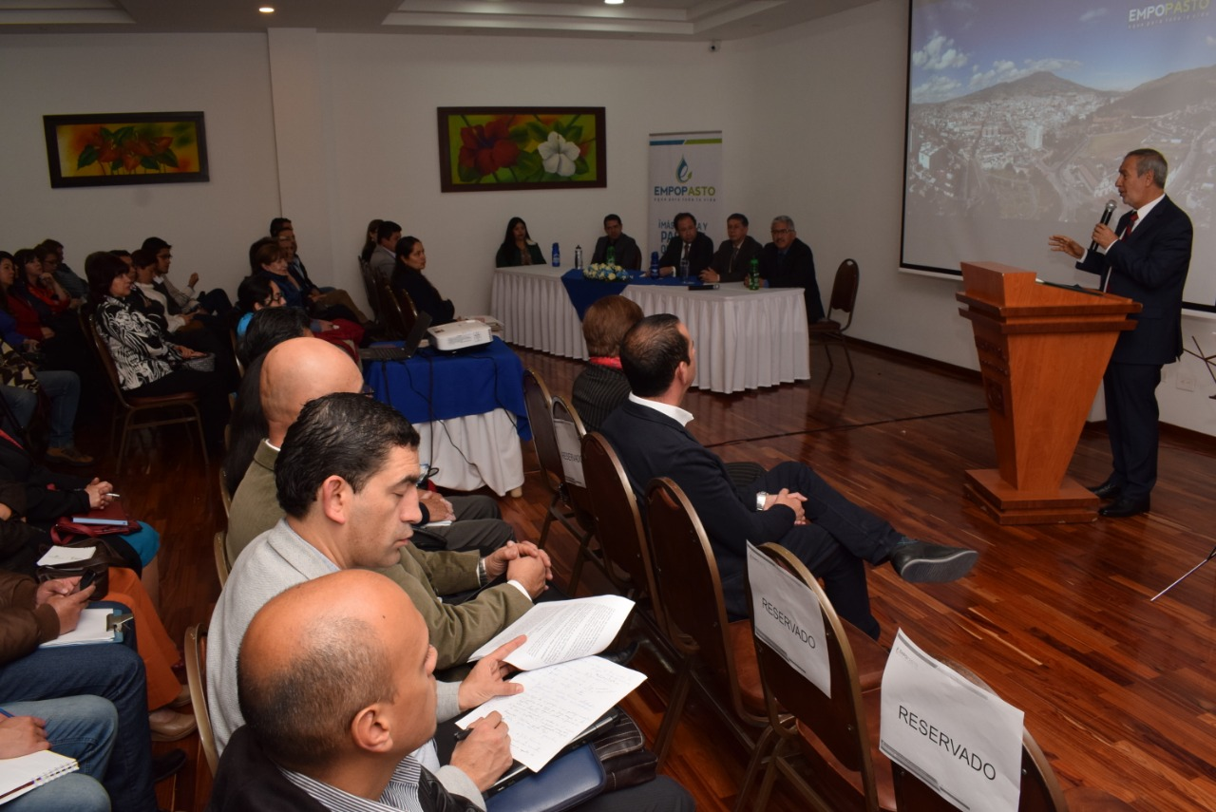

El Alcalde Pedro Vicente Obando Ordóñez, junto al Gerente de Empopasto, Oscar Parra Erazo, entregaron los resultados del Programa de Agua Potable y Saneamiento Básico para el municipio de Pasto-PAPS, financiado mediante contrato de préstamo celebrado entre el Banco Interamericano de Desarrollo BID y la Empresa de Obras Sanitarias de Pasto Empopasto.
El programa ejecutado en los últimos diez años, se desarrolló mediante cuatro componentes: obras de agua potable, obras de alcantarillado, desarrollo empresarial y agua para el campo; a través de los cuales se mejoró la calidad, eficiencia y autosostenibilidad en la prestación de los servicios de acueducto y alcantarillado para la población urbana y rural del Municipio de Pasto.
“La satisfacción es que se culminó eficientemente, superando las metas y porcentajes establecidos en un comienzo y la tarea es seguir adelante”, señaló en alcalde Pedro Vicente Obando Ordóñez, quien, durante su intervención, reiteró que en esta Administración Empopasto no se privatiza. “Lo que se quiere es blindarlo, y para ello vamos a presentar un proyecto de acuerdo con el Concejo, con el fin de que salga una política. La Empresa es y seguirá siendo una empresa de los pastusos al servicio de los pastusos; en ese sentido, el llamado cordial para que miren objetivamente lo que se está haciendo”, subrayó el mandatario local.
Por su parte, el Gerente de Empopasto, Oscar Parra Erazo, destacó que hace diez años la Empresa tenía un nivel muy bajo de calificación de riesgos y hoy se encuentra en BBB (triple b). “Hemos escalado bastante, Empopasto, es vista a nivel nacional como una empresa solvente financieramente, capaz de asumir nuevos retos financieros, tanto inversiones como de crédito y también de hacer grandes obras como vienen delineadas en el Plan Maestro de Acueducto y Alcantarillado”.
El funcionario, se refirió a la calidad del agua que consumen hoy los habitantes de la zona urbana del Municipio, destacando que esta es potable y se puede consumir. “Con el respaldo de autoridades serias como el Instituto Departamental de Salud y el laboratorio certificado de parte de Empopasto, podemos afirmar que el agua es potable. Eso se mide mediante el Índice de Riesgo de la Calidad del Agua para Consumo Humano, IRCA, que debe estar por debajo del 5% y lo tenemos en 0,4%. Hacemos un sistema de muestreo diario en todos los sectores tanto en redes como los hogares, así que no hay lugar a dudar”.
En la jornada de cierre del Programa de Agua Potable y Saneamiento Básico para el municipio de Pasto-PAPS, también estuvo presente Manuel José Navarrete, especialista en agua potable y saneamiento del Banco Interamericano de Desarrollo-BID, quien recibió un reconocimiento por parte de Empopasto, por la gestión realizada y por ser uno de los principales gestores de la iniciativa.
Información: Gerente de EMPOPASTO S.A. E.S.P, Oscar Parra Erazo. Celular: 3225685744

Somos constructores de paz

ALCALDÍA DE PASTO CONTINÚA FORMANDO Y ASESORANDO A INTEGRANTES DE LAS JUNTAS DE ACCIÓN COMUNAL DEL MUNICIPIO
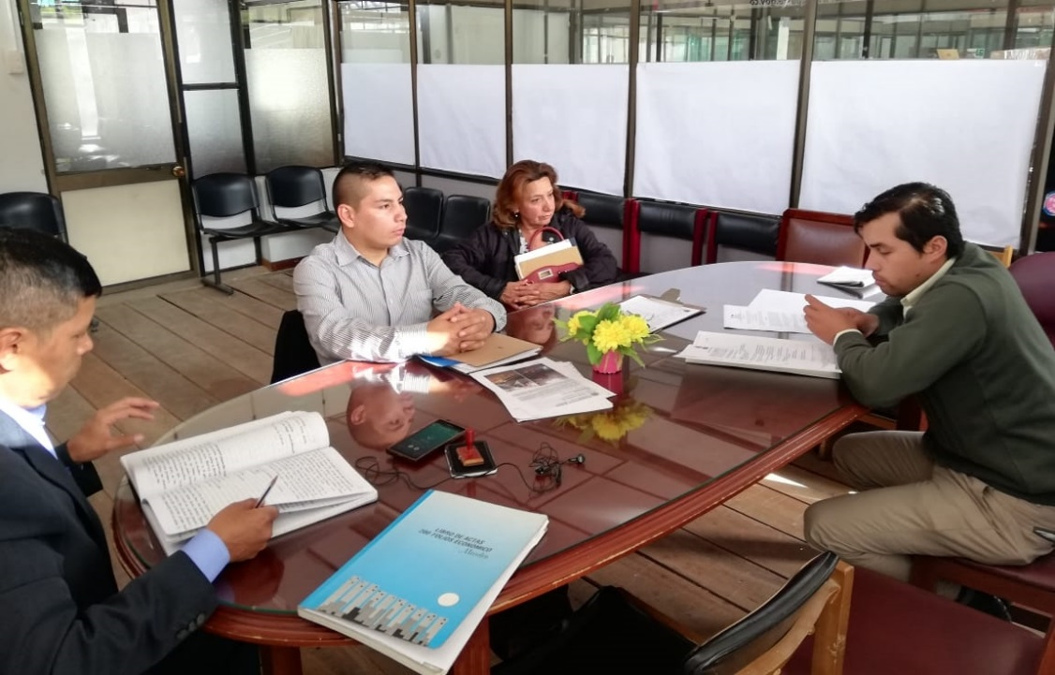
Con el compromiso de atender, formar y motivar el trabajo comunal, la Alcaldía de Pasto a través de la Secretaría de Desarrollo Comunitario, realizó formación en los temas de: inspección, control y vigilancia al igual que revisión contable y estatutos internos a las Juntas de Acción Comunal de los barrios: Julián Bucheli y Parque Bolívar de la comuna 2, Obrero- comuna 1,barrios del sur- comuna1,remansos del norte y Colon -comuna8 y las veredas: Centro, la Paz y Buenavista- corregimiento Cabrera, Josefina corregimiento Buesaquillo y el Carmen- corregimiento Socorro.
Durante las jornadas, se abordaron temas de inspección, control y vigilancia, con el fin de atender inquietudes y preocupaciones presentadas internamente, verificando el cumplimiento de actividades y acciones de acuerdo a lo establecido en la Ley 743 del 2002 y los estatutos del Reglamento Interno, para subsanar situaciones presentadas, y que faciliten una mejor labor, organización y trabajo en equipo; igualmente se realizó el proceso de capacitación y formación en temas de liderazgo, legislación comunal y funciones de dignatarios a la JAC, quienes se dedican aunar esfuerzos permitiendo el progreso, desarrollo y bienestar de la comunidad.
En esta oportunidad se realizó asesoría a la Junta de la vereda Josefina con la revisión de libros contables, y de esta manera organizar los dineros entrantes y salientes del sector.
Elvia María Jamondino tesorera JAC – corregimiento Buesaquillo afirmó “estas visitas son muy importantes porque nos permiten organizarnos, ya que constantemente estamos realizando actividades para recoger fondos y poder invertir en mejorar nuestro sector”.
En el transcurso de estas visitas también se realizó asesoría sobre el proceso de reestructuración y elección parcial de dignatarios de la Junta Acción Comunal del barrio Juan 23 y del barrio Quintas de San Pedro, que, a través de un proceso democrático, la comunidad dio su voto de confianza en personas con compromiso y responsabilidad comunitario.
En el marco del fortalecimiento a organizaciones como está establecido en el Pacto V, del Plan de Desarrollo ¨Pasto Educado Constructor de Paz¨ y la Secretaría de Desarrollo Comunitario seguirá con este proceso de formación y acompañamiento a las organizaciones comunales, comunitarias y sociales del municipio.
Información: Secretaria de Desarrollo Comunitario, Paula Andrea Rosero Lombana. Celular: 3017833825
Somos constructores de paz

HASTA EL VIERNES 22 DE FEBRERO ESTARÁN ABIERTAS LAS INSCRIPCIONES AL CONCURSO DE PERIODISMO "SILVIO LEÓN ESPAÑA"
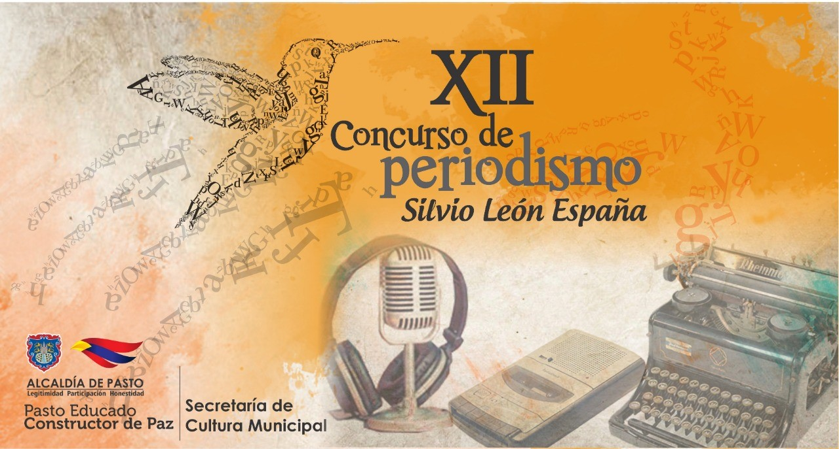
La Alcaldía de Pasto, a través de la Secretaria de Cultura tendrá, hasta el 22 de febrero, abiertas las inscripciones al XII Concurso de Periodismo "Silvio León España" 2019, creado por el Concejo Municipal de Pasto, mediante acuerdo No.020 del 26 de Julio de 2005, para periodistas con trayectoria radicados en el Municipio de Pasto y vinculados a medios de comunicación locales.
Este concurso se realiza como reconocimiento al periodismo regional, con el fin de resaltar su labor esencial en el fortalecimiento de la democracia y la paz. Para esta versión se exaltará el trabajo a "Toda una vida", dedicado al periodista que haya sobresalido en brindar a la comunidad una información oportuna, ética, veraz y con responsabilidad social; además se exaltará el Periodismo cultural desarrollado en la región
Periodistas interesados en participar en el Concurso y sus diferentes categorías de Radio, Televisión, prensa escrita(Impresa), periodismo digital, caricatura y reportaría gráfica, deberán entregar la documentación requerida con su trabajo periodístico, con máximo un (1) año y mínimo un (1) mes de haber sido publicado en un medio de comunicación, en las instalaciones de la Secretaria de Cultura Municipal (Calle 19-Carrera 42 Barrio Pandiaco), hasta las 5:00 pm el 22 de febrero de 2019, para que posteriormente los jurados empiecen con el proceso de evaluación del 25 de febrero, hasta 26 de marzo.
Finalmente se hará la Proclamación de ganadores y premiación, en acto público el viernes 5 de abril a las 7:00 p.m. en la Pinacoteca Departamental de Nariño, donde se entregará los reconocimientos correspondientes, además de un incentivo de $3.000.000 por categoría, a quienes hayan cumplido con todos los requisitos y criterios de evaluación obligatorios.
La Secretaría de Cultura de la Alcaldía de Pasto, desarrolla eventos que promuevan la creación de contenidos, investigación y creación periodística en el Municipio de Pasto y que enriquezcan la memoria de la región entorno a los hechos noticiosos que la rodean. Para obtener más información acceda a la página web de la Alcaldía de Pasto www.pasto.gov.co
BASES DEL CONCURSO:
https://drive.google.com/file/d/1lwbgSg8V2ITDhumZ3OdHUkCl8OscPncB/view?fbclid=IwAR23liStHJG3S9OWxazFptjg8YYr32ikDCU4hj07ew0eYzdYD5nHfLKauAk
FORMULARIO DE INSCRIPCIÓN:
https://drive.google.com/file/d/1ENWLksTgiNslOMfF6AYJG0AfktssnpXp/view?fbclid=IwAR0n9snJQGaHXFc7k1qG4THqR9-aWFpSp6qKMrkzC8n7N4XUFIsGfFqRAEA
Información: Secretario de Cultura, José Aguirre Oliva. Celular: 3012525802

Somos constructores de paz

EN PUNTO DE INFORMACIÓN TURÍSTICA SE PRESENTARÁ MUESTRA ARTESANAL SILVESTRE AMULETO
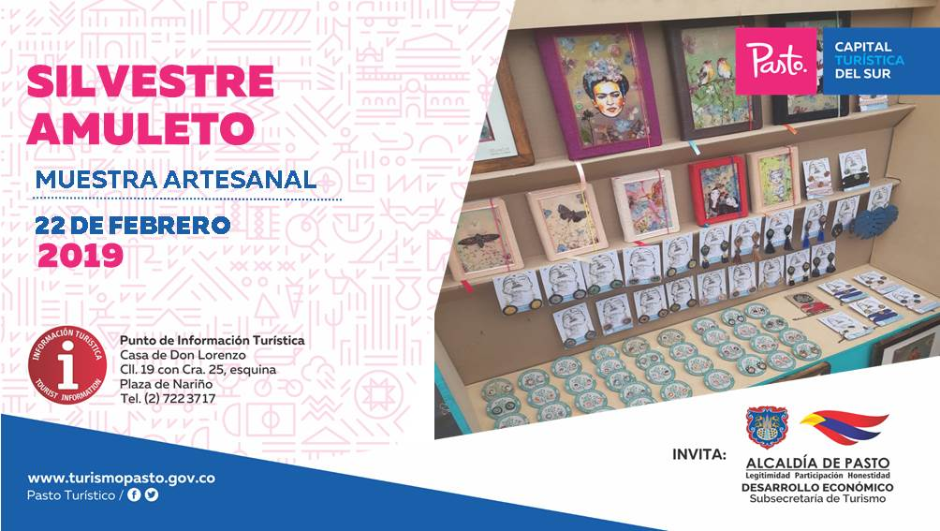

Este 22 de febrero en el Punto de Información Turística de Pasto, ubicado en la carrera 25 y calle 19, centro de Pasto, se tendrá la presentación de la muestra artesanal Silvestre Amuleto.
Esta exposición mostrará la marca que se dedica a la elaboración de artículos como agendas, cuadros y accesorios elaborados con flores disecadas artesanalmente y enresinadas para protegerlas. Los diseños hacen parte de una línea con productos exclusivos, donde cada uno de ellos lleva una semilla llamada “siembra tu sueño” el cual la persona que adquiera este producto hace que se convierta en su amuleto personal.
Las jornadas, apoyadas por la Alcaldía de Pasto, a través de la Subsecretaría de Turismo se realizan el fin de continuar impulsando y fortaleciendo el sector del artesanal en el municipio de Pasto.
Información: Subsecretaria Turismo, Elsa María Portilla Arias. Celular: 3014005333

Somos constructores de paz

ALCALDÍA DE PASTO TRANSFIERE IMPORTANTES RECURSOS A ACUEDUCTO DE EL ENCANO POR CONCEPTO DE SUBSIDIOS
La Alcaldía de Pasto, realiza transferencia por concepto de subsidio para los suscriptores de los estratos 1, 2 y 3 del servicio de acueducto a ACSABEN E.S.P., (Asociación Comunitaria de Servicio de agua y saneamiento básico), por valor de UN MILLÓN CUATROCIENTOS NOVENTA MIL QUINIENTOS SETENTA Y SIETE PESOS MDA. CORRIENTE ($1.419. 072.oo), correspondiente al servicio prestado durante al mes de enero de 2019en El Encano – Centro y las veredas Bellavista, San José y El Puerto, del corregimiento de El Encano, municipio de Pasto.
Somos constructores de paz

EN EL CORREGIMIENTO DE SAN FERNANDO SE ENTREGÓ HERRAMIENTA PARA FABRICACIÓN E INSTALACIÓN DE ADOQUÍN
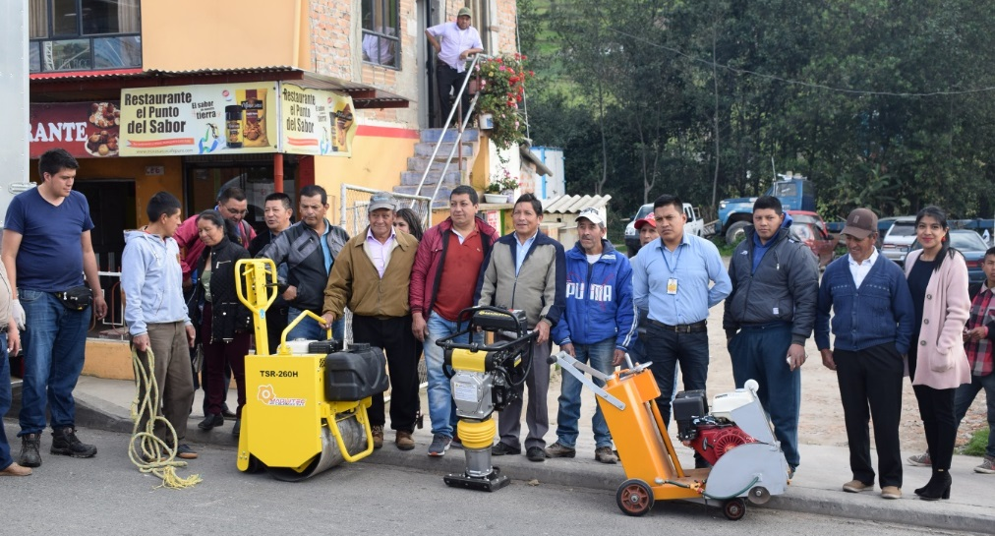
En el corregimiento de San Fernando, la Alcaldía de Pasto a través de las Secretarías de Desarrollo Económico y Competitividad y Desarrollo Comunitario, entregó herramientas para fabricación e instalación de adoquín y una adoquinadora, en el marco del proyecto Caminos para la paz.
La iniciativa que tiene una inversión de 50 millones de pesos fue priorizada por la comunidad del sector en las asambleas de Cabildos de Presupuesto Participativo y se constituye en una oportunidad para que los beneficiarios puedan ofrecer el servicio a comunas y corregimientos, percibiendo un ingreso, para mejorar su calidad de vida.
“Todo lo que la comunidad propuso durante los cabildos de presupuesto participativo, se está cumpliendo, porque como lo ha manifestado el alcalde Pedro Vicente Obando, toda decisión que toma la comunidad se respeta”, aseguró el secretario de Desarrollo Económico y Competitividad, Nelson Leiton Portilla y agregó que posterior a la entrega del proyecto, desde la Administración Municipal se realizará el acompañamiento a la iniciativa. “No sólo es hacer seguimiento al uso de la maquinaria, sino a todo lo que tiene que ver con formación, para que las personas se capaciten y puedan darle un mejor uso”, destacó.
Juan Carlos Díaz, secretario de Construfer S.A.S, señaló que ‘Caminos por la paz’, fue un proyecto que nació como una oportunidad de generar empleo además de mejorar las vías terciarias del municipio, en especial del corregimiento de San Fernando. “Nosotros ya venimos con esta empresa hace 5 años, ya tenemos idea de la construcción y podemos realizar esta labor, hacer mantenimiento a las vías y dar más trabajo a las personas de nuestro corregimiento”, explicó.
Dentro de esta iniciativa el corregidor de San Fernando será el encargado de administrar las herramientas y definir con los beneficiarios, la dinámica de su manejo.
Información: Secretario de Desarrollo Económico, Nelson Leiton Portilla. Celular: 3104056170

Somos constructores de paz

MAS DE 2.000 PERSONAS PARTICIPARON EN LA APERTURA DE LA VÍA ACTIVA Y SALUDABLE 2019
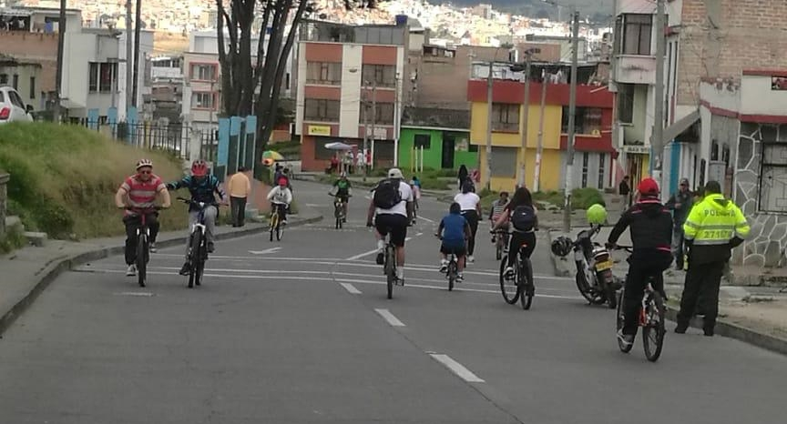
Con una numerosa asistencia de los habitantes de la capital nariñense, el Instituto Pasto Deporte y la Alcaldía de Pasto con el apoyo de la Secretaría de Tránsito y Transporte y la Policía Nacional, dieron apertura oficial esta mañana a la Ciclovía Dominical en el presente año.
La jornada comenzó muy temprano con el recorrido de 4.9 kilómetros que inició en la Plaza del Carnaval y que recorrió las principales calles de Pasto de sur a norte y en sentido contrario. En la Vía Activa y Saludable estuvieron presentes familias enteras integradas por niñas, niños, jóvenes, adultos y personas mayores, quienes disfrutaron con mucha alegría del trazado en bicicleta, patines, trotando, caminando y en silla de ruedas.
Así mismo y con la asistencia de aproximadamente 500 personas que llegaron de diferentes sectores del Municipio, el Programa de Hábitos y Estilos de Vida Saludable Zarandéate Pasto desarrolló con su grupo de monitores una sesión de Actividad Física en la Plaza del Carnaval.
La Administración Municipal y su Ente Deportivo Local, a través de su Programa de Vías Activas y Saludables, agradecen a todos los ciudadanos que participaron hoy en la Ciclovía Dominical y los invitan a seguir aprovechando este espacio que permite la práctica del Deporte, la integración familiar y el uso adecuado del tiempo libre.
Información: Director Pasto Deporte Pedro Pablo Delgado Romo. Celular: 3002987880 pedrodelgado1982@gmail.com
Somos constructores de paz

ALCALDÍA DE PASTO REALIZARÁ PRIMERA SESIÓN DE TRABAJO SOBRE LA ADOPCIÓN DE LA POLÍTICA PÚBLICA PARA LA DIVERSIDAD SEXUAL Y DE GÉNERO
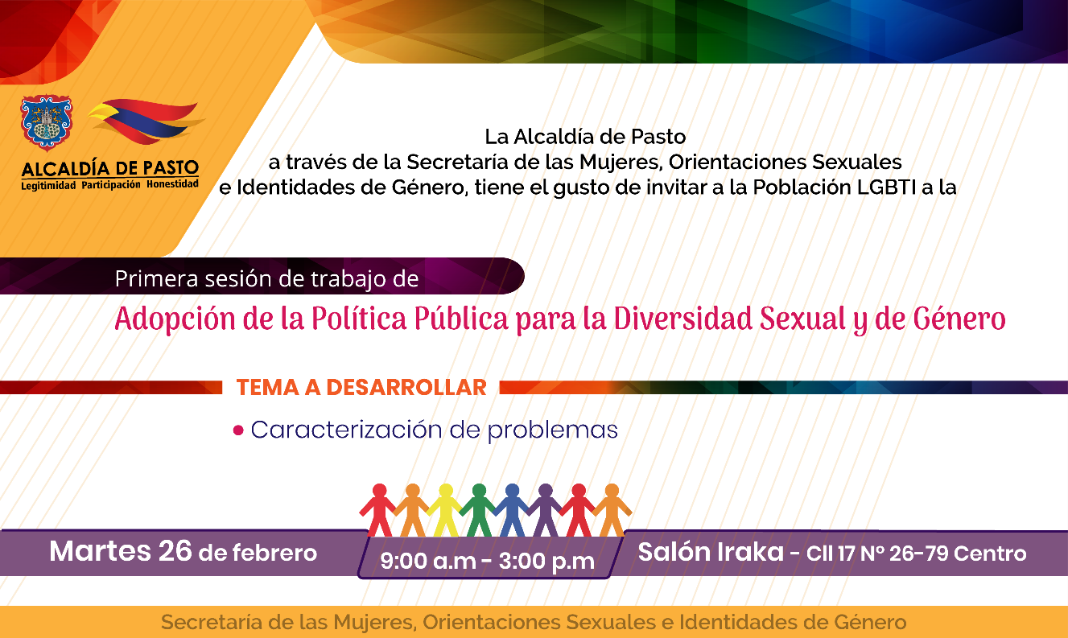
La Secretaría de las Mujeres, Orientaciones Sexuales e Identidades de Género y la Subsecretaría de Planeación y Gestión con Enfoque de Género municipal, realizará la primera sesión de trabajo de la Adopción de la Política Pública para la Diversidad Sexual y de Género, jornada que se cumplirá el próximo 26 de febrero.
En este primer encuentro se desarrollará la caracterización y priorización de problemas de cada una de las identidades que hacen parte de las Diversidades de Género y Sexuales del municipio de Pasto, a partir de las cuales se proyectará, en futuras sesiones de trabajo, acciones y estrategias que harán parte del Plan de Implementación de la política pública en esta área.
Ana Sofía Dulce Serrano, subsecretaria de Planeación y Gestión, indicó que es de vital importancia la adopción de la Política Pública para la Diversidad Sexual y de Género, porque permitirá identificar las problemáticas de la población en sus espacios vitales y la construcción participativa de acciones estratégicas en beneficio de esta población.
La funcionaria invitó a la población LGBTI del municipio de Pasto, a participar de esta jornada que se realizará en el Salón IRAKA ubicado en la calle 17 número 26- 79 centro, desde las 9:00 de la mañana hasta las 3:00 de la tarde.
Información: Secretaria de las Mujeres e Identidades de Género, Ingrid Legarda Martínez. Celular: 3216473438

Somos constructores de paz

EL 15 DE FEBRERO COMENZARÁ EL PAGO DEL SUBSIDIO ECONÓMICO A BENEFICIARIOS DEL PROGRAMA COLOMBIA MAYOR
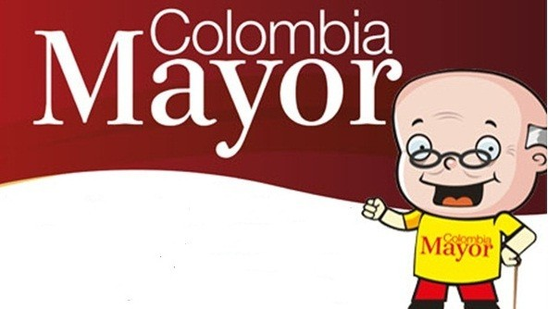
La Alcaldía de Pasto, a través de la Secretaría de Bienestar Social, informa a los beneficiarios del Programa Colombia Mayor que a partir del 15 de febrero hasta el 1 marzo del presente año, se cancelará la nómina correspondiente al mes de enero 2019.
Es importante mencionar que los pagos a partir de la fecha serán mensuales y se cancelará un monto de $ 75.000 mil pesos, se reitera a los beneficiarios que el NO COBRO de dos giros consecutivos conlleva al retiro del programa en mención.
A las personas que NO cobraron noviembre y diciembre 2018, se les informa que para esta nómina no fue autorizado el retroactivo, puesto que estos se encuentran en estudio por parte del Ministerio de Trabajo, entidad encargada de autorizar el giro de dichos recursos económicos.

CRONOGRAMA ZONA URBANA
Se informa a la comunidad, que el horario de atención, es de lunes a viernes de 8:00 a.m. – 12 m y de 2 p.m. – 6 p.m. como también los días sábados en horario de 8:00 a.m. – 12 m conforme al siguiente cronograma de pagos.:

DE ACUERDO AL PRIMER APELLIDO

LETRA DEL PRIMER APELLIDO | FECHA DE PAGO
A, B, | 15 de FEBRERO 2019
C, D | 18 de FEBRERO 2019
E, F, G, H | 19 de FEBRERO 2019
I, J, K, L | 20 de FEBRERO 2019
L, M N, Ñ | 21 de FEBRERO 2019
O, P, Q, R | 22 de FEBRERO 2019
S, T, U, V | 25 de FEBRERO 2019
W, X, Y, Z | 26 de FEBRERO 2019
PENDIENTES POR COBRAR | Del 27 hasta el 1 de  MARZO 2019

PUNTOS DE PAGO EFECTY – SERVIENTREGA
Se invita a los beneficiarios del programa Colombia Mayor, a cobrar en los distintos puntos de pago, aclarando que se han autorizado 27 puntos de atención para que cobren en el LUGAR MÁS CERCANO A SU DOMICILIO.
COMUNA | PUNTOS DE PAGO
Comuna 1 | Santiago (Cra 23 N. 11 – 64 LC)
 | Américas (Cra 19 N. 14 - 21)
Comuna 2 | Fátima (Cll 17 N. 13 -76)
Comuna 3 | Santa Mónica II Etapa (Mz D Cs 96)
 | Miraflores Diagonal 16 C # 1E - 55
Comuna 4 | El Tejar Cra 3A # 19 – 20
 | Avenida Idema Calle 18 A # 10 – 03
 | Terminal Pasto (Cra 6 N. 16 B – 50 Local 120)
Comuna 5 | Chambú II Mz 27 Cs 9
 | Pilar Cra 4 N. 12 A 20
 | Potrerillo (Cra 7 # 15 – 77)
Comuna 6 | Tamasagra Mz 14 Cs 18
 | Avenida Boyacá Cll 10 B N. 22 – 02
Comuna 7 | Parque Infantil (Cll 16 B N. 29 -48)
Centro Comercial Bombona local 1
(Cll 14 # 29 – 11 Local 1)
Comuna 8 | Avenida Panamericana  (Cll 2 # 33 – 09)
Comuna 9 | Vía Hospital San Pedro (cll 16 N. 37 -07)
Quintas de San Pedro (DIMONEX)
Carrera 47 # 12 - 69 Local 101
Comuna 10 | Emas Cra 24 # 24 – 23
 | Centenario Cra 19 # 23-41
 | Nueva Aranda Mz B 4 Cs 15
Comuna 11 | San Luis cra 39 # 28-25
 | Avenida Santander cra 21 # 21 -87
 | Corazón de Jesús Mz 18 Cs 8
Comuna 12 | Avenida Colombia junto al Batallón Boyacá  (Cll 22 N. 15 – 25)
Encano | Efecty El Encano
Catambuco | Efecty Catambuco

CRONOGRAMA DE PAGOS ZONA RURAL
Para el caso de los adultos mayores que residen en los corregimientos se solicita cobrar en su respectivo sector, a partir del 15 de febrero hasta el 1 marzo, conforme al cronograma establecido.

FECHA | CORREGIMIENTO | N. DE PERSONAS | LUGAR DE PAGO | HORARIO
viernes  15 febrero 2019 | Mocondino | 292 | Salón Comunal | 8:00 AM a 12:00 M
 | Jamondino | 286 | Escuela Centro Educativo | 2:00 PM a 5:00 PM
sábado  16 febrero 2019 | Cabrera | 133 | Salón Comunal | 8:00 AM a 10:00 AM
 | Buesaquillo | 347 | Institución Educativa | 11:00 AM a 3:00 PM
Lunes  18 febrero 2019 | Jongovito | 162 | Salón Comunal | 8:00 AM a 10:00 AM
 | Gualmatán | 120 | Salón Cultural | 11:00 AM a 1:00 PM
 | Obonuco | 175 | Salón Comunal | 2:00 PM a 5:00 PM
martes  19 febrero 2019 | La Caldera | 111 | Salón Comunal | 8:00 AM a 11:00 AM
 | Genoy | 171 | Casa Mayor del Cabildo Indígena de Genoy | 12:00 M a 5:00 PM
miércoles  20 febrero 2019 | Santa Bárbara | 342 | Salón Comunal | 8:00 AM a 12:00 M
 | Socorro | 140 | Salón Comunal | 1:00 PM a 5:00 PM
Jueves  21 febrero 2019 | Morasurco | 102 | Salón Comunal | 8:00 AM a 11:00 AM
 | Mapachico | 90 | Salón Comunal | 12:00 M a 5:00 PM
viernes  22 febrero 2019 | La Laguna | 242 | Salón Comunal | 7:00 AM a 12:00 M
 | San Fernando | 142 | Institución Educativa | 2:00 M a 5:00 PM
Para mayor información se sugiere a los beneficiarios, consultar en cada nómina, la fecha y el punto de pago asignado, a través de la página de internet de la Alcaldía de Pasto: www.pasto.gov.co/ tramites y servicios/ bienestar social/ Colombia Mayor /ingresar número de cédula/ arrastrar imagen/ clik en consultar.
Se recuerda a todos los beneficiarios del programa que para realizar el respectivo cobro es indispensable: presentar la cédula original. Únicamente para el caso de las personas mayores en condición de discapacidad que no pueden acercarse a cobrar, presentar PODER NOTARIAL, éste debe tener vigencia del mes actual (FEBRERO), además debe presentar cédula original tanto del beneficiario/a como del apoderado/a.
Información: Secretario de Bienestar Social, Arley Darío Bastidas Bilbao. Celular: 3188342107

Somos constructores de paz

Oficina de Comunicación Social
Alcaldía de Pasto

